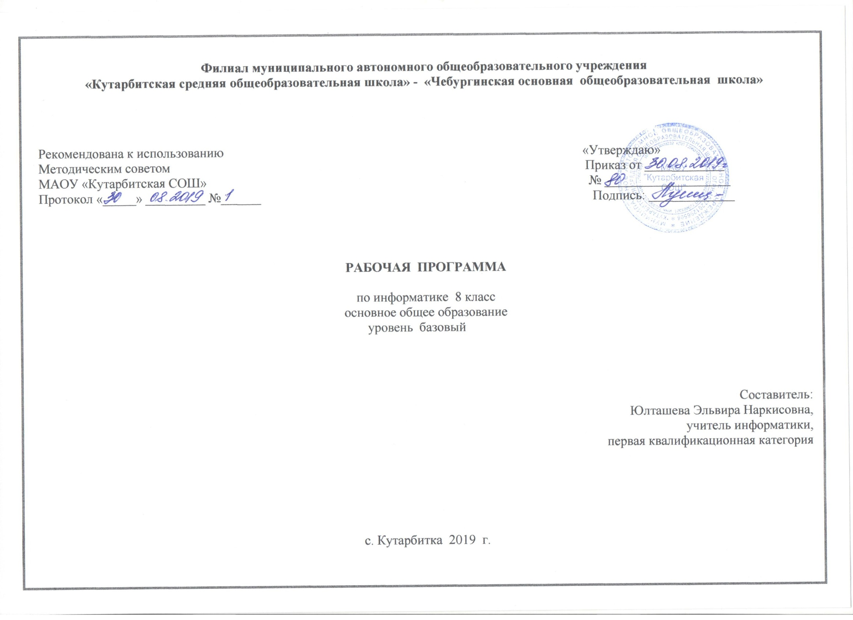

- Планируемые результаты освоения учебного предмета «Информатика»

Выпускник научится:
- описывать размер двоичных текстов, используя термины «бит», «байт» и производные от них; использовать термины, описывающие скорость передачи данных, оценивать время передачи данных;
- кодировать и декодировать тексты по заданной кодовой таблице;
- оперировать понятиями, связанными с передачей данных (источник и приемник данных: канал связи, скорость передачи данных по каналу связи, пропускная способность канала связи);
- определять минимальную длину кодового слова по заданным алфавиту кодируемого текста и кодовому алфавиту (для кодового алфавита из 2, 3 или 4 символов);
- определять длину кодовой последовательности по длине исходного текста и кодовой таблице равномерного кода;
- записывать в двоичной системе целые числа от 0 до 1024; переводить заданное натуральное число из десятичной записи в двоичную и из двоичной в десятичную; сравнивать числа в двоичной записи; складывать и вычитать числа, записанные в двоичной системе счисления;
- записывать логические выражения составленные с помощью операций «и», «или», «не» и скобок, определять истинность такого составного высказывания, если известны значения истинности входящих в него элементарных высказываний;
- определять количество элементов в множествах, полученных из двух или трех базовых множеств с помощью операций объединения, пересечения и дополнения;
- использовать терминологию, связанную с графами (вершина, ребро, путь, длина ребра и пути), деревьями (корень, лист, высота дерева) и списками (первый элемент, последний элемент, предыдущий элемент, следующий элемент; вставка, удаление и замена элемента);
- описывать граф с помощью матрицы смежности с указанием длин ребер (знание термина «матрица смежности» не обязательно);
- познакомиться с двоичным кодированием текстов и с наиболее употребительными современными кодами;
- использовать основные способы графического представления числовой информации, (графики, диаграммы).
Выпускник получит возможность:
- познакомиться с примерами математических моделей и использования компьютеров при их анализе; понять сходства и различия между математической моделью объекта и его натурной моделью, между математической моделью объекта/явления и словесным описанием;
- узнать о том, что любые дискретные данные можно описать, используя алфавит, содержащий только два символа, например, 0 и 1;
- познакомиться с тем, как информация (данные) представляется в современных компьютерах и робототехнических системах;
- познакомиться с примерами использования графов, деревьев и списков при описании реальных объектов и процессов;
- ознакомиться с влиянием ошибок измерений и вычислений на выполнение алгоритмов управления реальными объектами (на примере учебных автономных роботов);
- узнать о наличии кодов, которые исправляют ошибки искажения, возникающие при передаче информации.

- Содержание курса информатики
Для реализации регионального проекта «Кадры для региона», направленного на раннюю профилизацию и профориентацию школьников с учетом востребованных на региональном рынке труда производств и профессий в 5-9 классах в учебных предметах «Биология», «Химия», «Информатика», «Физика», «География» предусмотрены уроки на производстве (с привлечением ресурса производственных предприятий) или виртуальные. экскурсии.
Отличие нового формата работы в том, что обучающиеся пройдут на производственные предприятия для изучения конкретной темы одного или нескольких занятий по одному или, в большинстве случаев, сразу по нескольким предметам. Благодаря этому ученики не только получат необходимые знания и навыки, но увидят их практическое применение в условиях реального производства. Более того, в дальнейшем, при непосредственном участии педагога, они смогут взяться за работу над учебным проектом по решению востребованных задач конкретной отрасли, что будет способствовать росту их учебной мотивации и профессионального самоопределения.
Информация и информационные процессы – 8 часов
Информация в природе, обществе и технике. Информация и информационные процессы в неживой природе. Информация и информационные процессы в живой природе. Человек: информация и информационные процессы.
Кодирование информации с помощью знаковых систем. Знаки: форма и значение. Знаковые системы. Кодирование информации. Количество информации. Количество информации как мера уменьшения неопределенности знания. Определение количества информации. Алфавитный подход к определению количества информации.
Практические работы к теме 1. Информация и информационные процессы
- Практическая работа. Тренировка ввода текстовой и числовой информации с помощью клавиатурного тренажера.
- Практическая работа. Перевод единиц измерения количества информации с помощью калькулятора.
Кодирование и обработка текстовой и графической информации – 5 часа
Обработка текстовой информации. Создание документов в текстовых редакторах. Ввод и редактирование документа. Сохранение и печать документов. Форматирование документа. Форматирование символов и абзацев. Нумерованные и маркированные списки. Таблицы в текстовых редакторах. Компьютерные словари и системы машинного перевода текстов. Системы оптического распознавания документов. Кодирование текстовой информации.
Обработка графической информации. Растровая и векторная графика. Интерфейс и основные возможности графических редакторов. Растровая и векторная анимация. Кодирование графической информации. Пространственная дискретизация. Растровые изображения на экране монитора. Палитры цветов в системах цветопередачи RGB, CMYK и HSB.
Практические работы к теме 3 «Кодирование и обработка текстовой и графической информации»
- Практическая работа. Тренировка ввода текстовой и числовой информации с помощью клавиатурного тренажера Вставка в документ формул.
Форматирование символов и абзацев.
- Практическая работа. Создание и форматирование списков. Вставка в документ таблицы, ее форматирование и заполнение данными.
- Практическая работа. Перевод текста с помощью компьютерного словаря.
- Практическая работа. Сканирование и распознавание «бумажного» текстового документа. Кодирование текстовой информации.
- Практическая работа. Редактирование изображений в растровом графическом редакторе.
- Практическая работа. Создание рисунков в векторном графическом редакторе. Анимация.
- Практическая работа. Кодирование графической информации.
Кодирование и обработка звука, цифрового фото и видео – 5 часов
Кодирование и обработка звуковой информации.
Цифровое фото и видео.
Практические работы к теме 4. Кодирование и обработка звука, цифрового фото и видео
- Практическая работа. Кодирование и обработка звуковой информации.
- Практическая работа. Захват цифрового фото и создание слайд-шоу.
- Практическая работа. Захват и редактирование цифрового видео с использованием системы нелинейного видеомонтажа
Кодирование и обработка числовой информации – 7 часов
Кодирование числовой информации. Представление числовой информации с помощью систем счисления. Арифметические операции в позиционных системах счисления. Двоичное кодирование чисел в компьютере.
Электронные таблицы. Основные параметры электронных таблиц. Основные типы и форматы данных. Относительные, абсолютные и смешанные ссылки. Встроенные функции. Построение диаграмм и графиков.
Практические работы к теме 5. Кодирование и обработка числовой информации
- Практическая работа. Перевод чисел из одной системы счисления в другую с помощью калькулятора.
- Практическая работа. Относительные, абсолютные и смешанные ссылки в электронных таблицах.
- Практическая работа. Создание таблиц значений функций в электронных таблицах.
- Практическая работа. Построение диаграмм различных типов.
- Практическая работа. Базы данных в электронных таблицах. Сортировка и поиск данных в электронных таблицах.
Коммуникационные технологии – 10 часов
Информационные ресурсы Интернета. Всемирная паутина. Электронная почта. Файловые архивы. Общение в Интернете. Мобильный Интернет. Звук и видео в Интернете. Поиск информации в Интернете. Электронная коммерция в Интернете.
Передача информации. Локальные компьютерные сети. Глобальная компьютерная сеть Интернет. Состав Интернета. Адресация в Интернете. Маршрутизация и транспортировка данных по компьютерным сетям.
Разработка Web-сайтов с использованием языка разметки гипертекста HTML. Web-страницы и Web-сайты. Структура Web-страницы. Форматирование текста на Web-странице. Вставка изображений в Web-страницы. Гиперссылки на Web-страницах. Списки на Web-страницах. Интерактивные формы на Web-страницах.
Практические работы к теме 7 «Коммуникационные технологии»
- Практическая работа. Путешествие по Всемирной паутине. Загрузка файлов из Интернета. Поиск информации в Интернете.
- Практическая работа. Работа с электронной Web-почтой. Предоставление доступа к диску на компьютере, подключенному к локальной сети.
- Практическая работа. «География» Интернета.Регистрация и общение в социальной сети Facebook.

- Тематическое планирование с указанием количества часов, отводимых на освоение каждой темы.

№ п/п | Название темы и урока | Кол-во часов
 | Информация и информационные процессы (7 часов)
1 | Введение. Информация в природе, обществе и технике | 1
2 | Информационные процессы в различных системах | 1
3 | Кодирование информации с помощью знаковых систем | 1
4 | Знаковые системы Практическая работа № 1 | 1
5 | Вероятностный (содержательный) подход к измерению количества информации | 1
6 | Алфавитный подход к измерению количества информации Практическая работа № 2 | 2
 | Кодирование текстовой и графической информации (5 часов)
7 | Кодирование текстовой информации | 1
8 | Определение числовых кодов символов и перекодировка текста Практической работы № 3 | 1
9 | Кодирование графической информации | 1
10 | Палитры цветов в системах цветопередачи RGB, CMYK и HSB Практическая работа № 4 | 2
 | Кодирование звуковой информации (5 часов)
11 | Кодирование и обработка звуковой информации | 1
12 | Обработка звука Практическая работа № 6 | 1
13 | Цифровое фото и видео Практическая работа № 7 | 1
14 | Редактирование цифрового видео с использованием системы нелинейного видеомонтажа Практическая работа № 8 | 2
 | Кодирование и обработка числовой информации (7 часов)
15 | Кодирование числовой информации. Системы счисления | 1
16 | Развернутая и свернутая формы записи чисел. Перевод из произвольной в десятичную систему счисления | 1
17 | Перевод из десятичной в произвольную систему счисления. Двоичная арифметика Практическая работа № 9 | 1
18 | Электронные таблицы. Основные возможности Практические работы № 10 и 11 | 1
19 | Построение диаграмм и графиков в электронных таблицах Практическая работа № 12 | 1
20 | Базы данных в электронных таблицах Практическая работа № 13. | 2
 | Коммуникационные технологии и обработка – сайтов (11 часов)
21 | Передача информации. Локальные компьютерные сети Практическая работа № 14 | 1
22 | Глобальная компьютерная сеть Интернет. Структура и способы подключения | 1
23 | Адресация в Интернете. Маршрутизация и транспортировка данных в сети Практическая работа № 15 | 1
24 | Разработка сайта с использованием языка разметки гипертекстового документа. Публикации в сети. Структура и инструменты для создания | 1
25 | Форматирование текста на web-странице. Вставка изображений и гиперссылок Практическая работа  № 16 | 1
26 | Вставка и форматирование списков Использование интерактивных форм | 2
27 | Повторение и подготовка к итоговой контрольной работы | 2
28 | Работа над ошибками | 1
 | Итого | 34

